吉林艺术学院2022年全国硕士研究生复试
面试操作说明-调整版
由于目前部分地区仍处于封闭状态，我院2022年研究生复试面试操作流程调整为以下步骤。考生在进行正式直播面试考试前，需要参加模拟考试，熟悉考试流程，模拟考试流程与正式考试一致。视频拍摄要求：聚焦清楚、曝光适度、画面清晰、稳定流畅、声音真实无杂音。请考生提前确认拍摄的最佳距离、角度和位置。在正式考试中，因未按要求操作或拍摄不清晰、不完整等导致的后果，由考生本人承担。

一、模拟考试
1.主机位为手机操作，使用艺术升APP进行考试，测试时间4月6日上午9:00-11:00,下午2:00-4:00，考生完成缴费后使用身份证登录即可进入考试直播间。
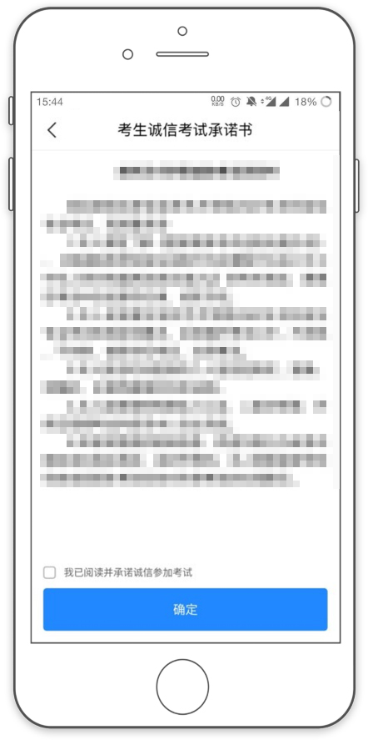
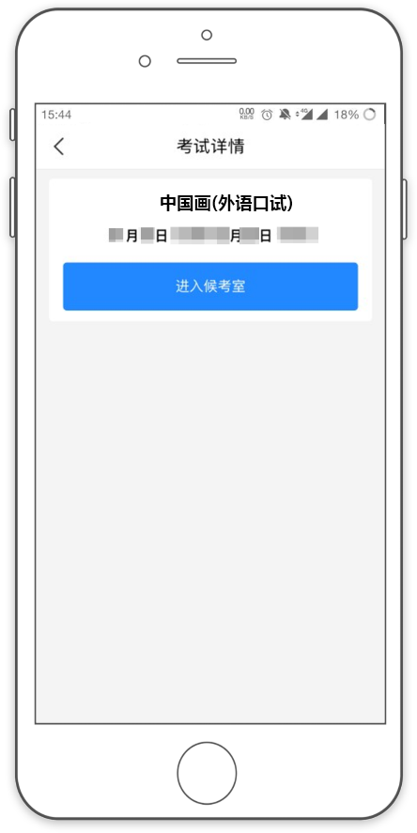
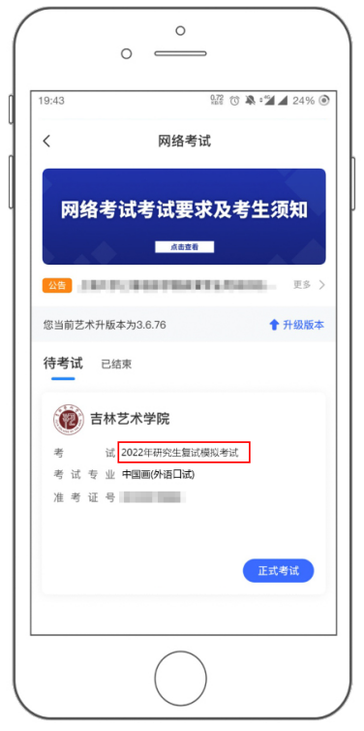
（模拟考试）
2.辅机位为手机或电脑，音量调至最大，使用腾讯会议进行考试，主机位进入直播考试后，辅机按照工作人员提供的会议号进入腾讯会议室，全程保持静音并开启视频。
二、正式考试
1.主机位为手机操作，使用艺术升APP进行考试，考试时间详见我院研究生处官网发布的《2022年研究生复试时间表》，考生在规定的考试时间内登录艺术升APP，打开“报考”页，选择“网络考试”，进入考试列表，仔细核对考试信息，点击开始考试按钮，系统会提示考生签订《诚信考试承诺书》，请考生认真阅读，勾选“我已阅读并承诺诚信参加考试”项目，视为考生做出诚信参考的承诺，并知晓学院和各省级招生考试机构对作弊考生的处理意见。在进入正式考试前请仔细阅读考试提示信息，并完成认证。
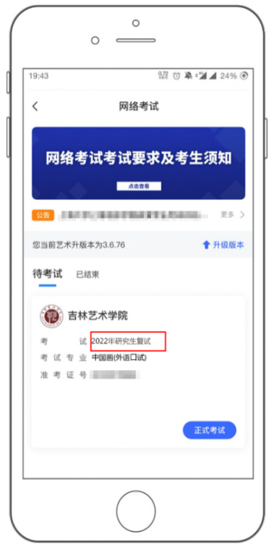
2.完成认证后，可以看到当前已开启的视频考试房间列表，根据具体考试时间安排，选择对应的视频考试房间，点击“进入候考室”后，每个考生会自动取到一个排队序号，考生可以看到前面正在排队的考生数，考生须在当前页面等待考试。
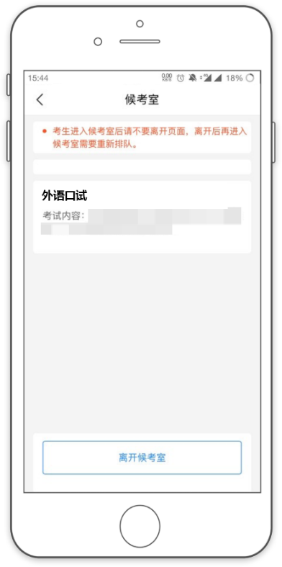
提醒：如果考生点击“离开候考室”，当前排队序号将作废，再进入候考室需要重新取号排队。如整场考试结束考生仍未进入候考室则视为放弃考试资格。
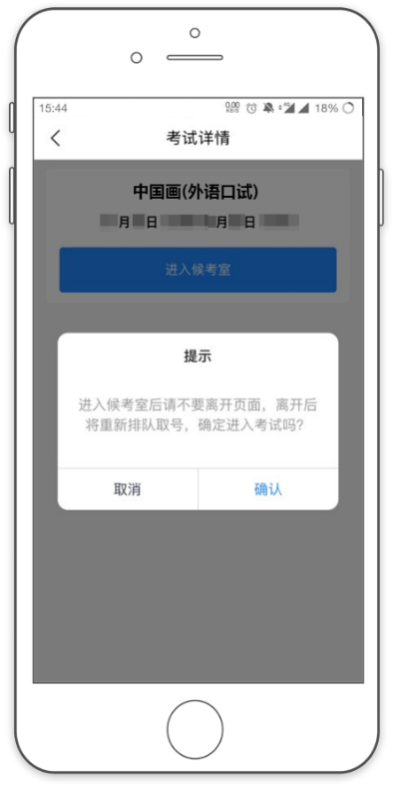

3.当排到考生考试时，管理员会邀请考生进入，考生收到邀请后，点击“进入考试”会提示进行人脸识别（人脸识别失败可尝试进行多次识别），识别成功后进入考试。
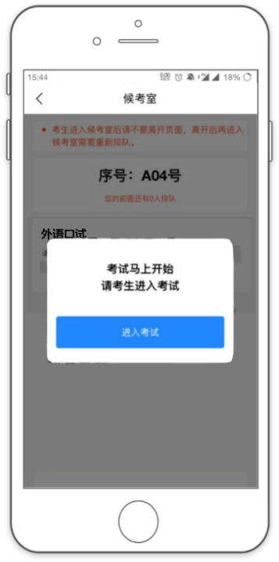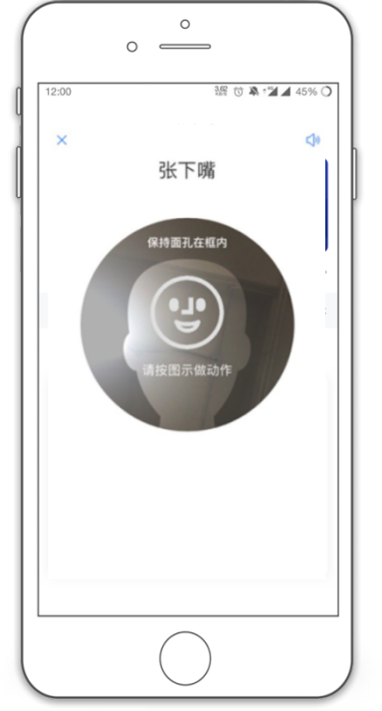
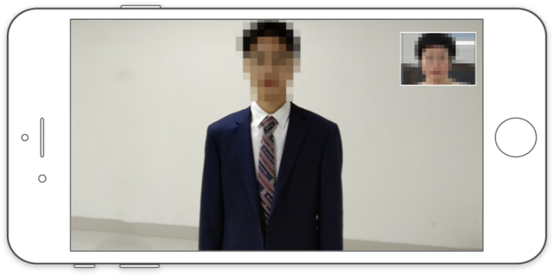
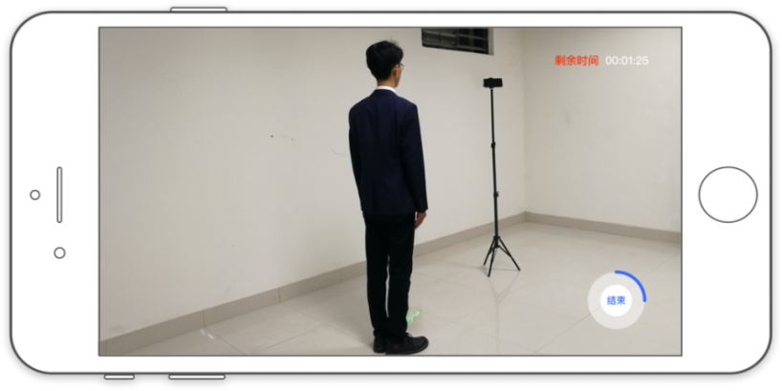
（主机考试中）

（辅机监控中）
4.辅机位为手机或电脑，音量调至最大，使用腾讯会议进行考试，主机位进入直播考试后，辅机按照工作人员提供的会议号进入腾讯会议室，全程保持静音并开启视频。
5.完成考试
考试完成后，管理员结束当前考生的考试，考生退出视频考试房间即完成考试。

